РОССИЙСКАЯ ФЕДЕРАЦИЯ
АМУРСКАЯ ОБЛАСТЬ

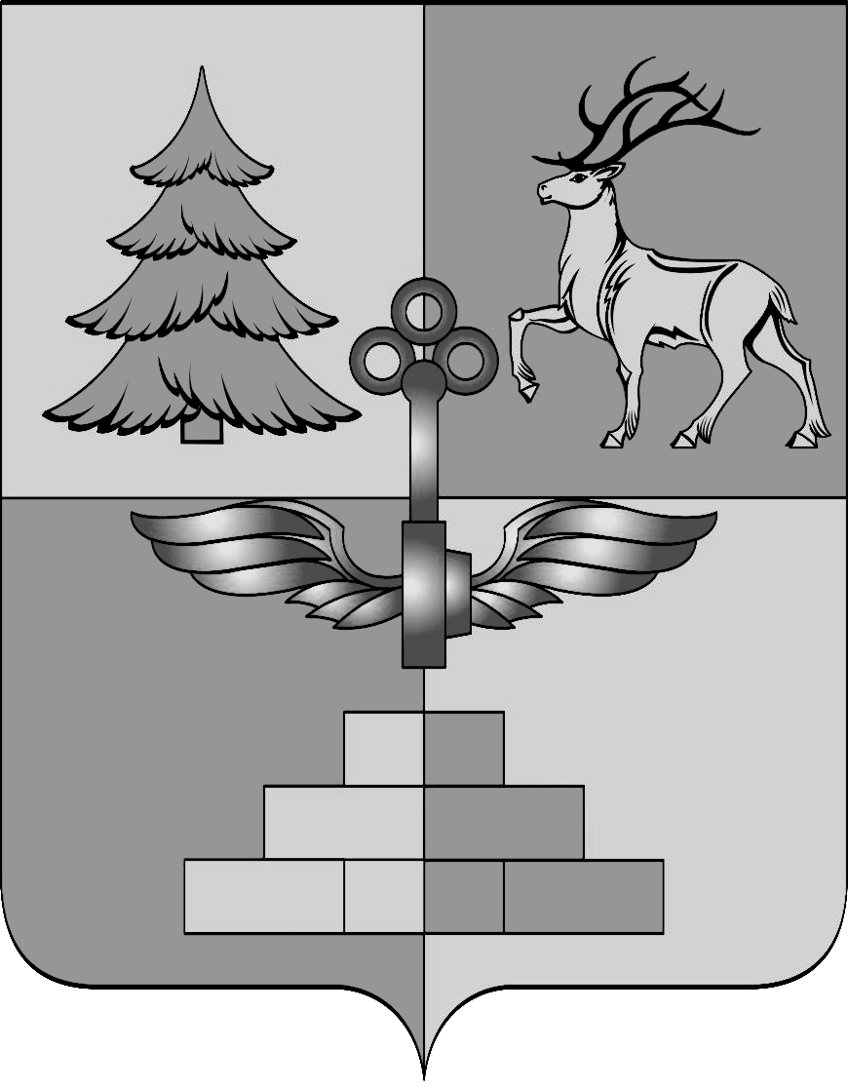

АДМИНИСТРАЦИЯ ГОРОДА ТЫНДЫ

ПОСТАНОВЛЕНИЕ

27.06.2017 № 1489
г.Тында

О создании Совета по улучшению
инвестиционного климата при
Администрации города Тынды

В целях повышения инвестиционной привлекательности и улучшения инвестиционного климата на территории муниципального образования города Тынды, руководствуясь Федеральным законом от 25.02.1999 № 39-ФЗ «Об инвестиционной деятельности в Российской Федерации, осуществляемой в форме капитальных вложений», Администрация города Тынды
п о с т а н о в л я е т :
1. Создать Совет по улучшению инвестиционного климата при Администрации города Тынды.
2. Утвердить Положение о Совете по улучшению инвестиционного климата при Администрации города Тынды согласно Приложению № 1 к настоящему постановлению;
3. Утвердить состав Совета по улучшению инвестиционного климата при Администрации города Тынды согласно Приложению № 2 к настоящему постановлению.
4. Опубликовать настоящее постановление в газете «Авангард» и разместить на официальном сайте Администрации города Тынды в сети «Интернет»: gorod.tynda.ru.
5. Настоящее постановление вступает в силу на следующий день после его официального опубликования.
6. Контроль за исполнением настоящего постановления оставляю за собой.

Мэр города Тынды Е.П. Черенков

Приложение № 1 к постановлению

Администрации города Тынды
от 27.06.2017 № 1489
(в ред. № 492 от 19.03.2018, № 2348 от 08.11.2018, № 2448 от 16.11.2018, № 12 от 09.01.2019; № 1993 от 16.09.2019;
№102 от 28.01.2020, № 594 от 27.03.2020; №532 от 16.03.2021)

Положение
о Совете по стратегическому планированию и улучшению инвестиционного климата при Администрации города Тынды

1. Общие положения

1.1. Совет по стратегическому планированию и улучшению инвестиционного климата при Администрации города Тынды (далее - Совет) является постоянно действующим совещательным органом обеспечивающим рассмотрение, согласование и координацию действий бизнеса и Администрации города Тынды по выработке решений и рекомендаций по вопросам улучшения инвестиционного климата и вовлечения предпринимателей в разработку и реализацию политики по привлечению инвестиций, рассмотрение инициатив бизнес-сообщества на территории города Тынды.
1.2. Совет не является юридическим лицом.
1.3. В своей деятельности Совет руководствуется Конституцией РФ, федеральными конституционными законами, федеральными законами, правовыми актами Президента Российской Федерации, Правительства Российской Федерации, муниципальными нормативными правовыми актами города Тынды и настоящим Положением.

2. Основные задачи и права Совета

2.1. Основные задачи Совета:
2.1.1. разработка предложений при определении долгосрочных целей и задач муниципального управления и социально-экономического развития муниципального образования города Тынды;
2.1.2. разработка предложений по приоритетным направлениям развития муниципального образования города Тынды и координация финансовых и инвестиционных ресурсов в этих направлениях;
2.1.3. разработка рекомендаций по муниципальной поддержке инвестиционных проектов, стимулированию инвестиционной активности на территории города Тынды;
2.1.4. разработка рекомендаций по организации взаимодействия органов местного самоуправления и участников инвестиционного процесса, в том числе рекомендаций по сокращению административных барьеров, препятствующих осуществлению такого взаимодействия;
2.1.5. формирование предложений по обеспечению взаимодействия участников инвестиционного процесса с органами государственной власти Амурской области и территориальными органами федеральных органов исполнительной власти;
2.1.6. рассмотрение результатов реализации инвестиционных проектов, включая несостоявшиеся и неуспешные, анализ причин неудач в их реализации;
2.1.7. рассмотрение обращений инвесторов и иных заинтересованных лиц по вопросам осуществления инвестиционной деятельности в муниципальном образовании.
2.1.8. проведение общественной оценки результатов внедрения Стандарта деятельности органов местного самоуправления муниципальных образований Амурской области.
2.2. Совет для решения возложенных на него задач имеет право в установленном порядке:
2.2.1. запрашивать и получать от территориальных органов государственной власти, органов местного самоуправления, общественных объединений и других организаций информацию по вопросам, относящимся к компетенции Совета;
2.2.2. приглашать на заседания Совета представителей органов местного самоуправления города Тынды, депутатов Тындинской городской Думы, а также представителей общественных и иных организаций, средств массовой информации;
2.2.3. осуществлять иные права в рамках своей компетенции.

3. Принципы формирования и структура Совета

3.1. Совет формируется в составе председателя Совета, заместителя председателя Совета, членов Совета и ответственного секретаря.
3.2. Совет формируется из представителей предпринимательских объединений, инвесторов, представителей Администрации города Тынды.
3.3. В составе Совета для решения отдельных задач Совета могут быть образованы комиссии, рабочие группы.

4. Порядок работы Совета

4.1. Деятельностью Совета руководит председатель Совета, а в его отсутствие - заместитель председателя Совета.
4.2. Председатель Совета:
4.2.1. ведет заседания Совета, утверждает план его деятельности;
4.2.2. выносит на обсуждение вопросы, связанные с выполнением задач Совета;
4.2.3. подписывает от имени Совета все документы, связанные с выполнением его задач;
4.2.4. принимает решение о привлечении к участию в заседаниях Совета без права голоса лиц, не являющихся членами Совета;
4.2.5. раздает поручения и контролирует ход их исполнения в рамках деятельности Совета.
4.3. Заместитель председателя Совета:
4.3.1. исполняет функции председателя Совета во время его отсутствия;
4.3.2. координирует и контролирует работу комиссий, рабочих групп, созданных в составе Совета, утверждает их персональный состав и регламент работы.
4.4. Члены Совета:
4.4.1. участвуют в заседаниях Совета и в обсуждении рассматриваемых вопросов;
4.4.2. выступают с докладами на заседаниях Совета;
4.4.3. предоставляют на рассмотрение Совета документы и материалы по обсуждаемым вопросам;
4.4.4. выполняют поручения председателя Совета, связанные с осуществлением деятельности в качестве члена Совета, а также решения Совета;
4.4.5. вносят предложения о внеочередном заседании Совета;
4.4.6. вносят предложения о включении в повестку дня вопросов к обсуждению;
4.4.7. участвуют в выработке и принятии решений Совета.
4.5. Ответственный секретарь:
4.5.1. организует подготовку заседания Совета;
4.5.2. ведет протокол заседания Совета;
4.5.3. информирует членов Совета о дате, месте и времени проведения заседаний, а также обеспечивает членов Совета необходимыми материалами;
4.5.4. выполняет иные обязанности по поручению председателя Совета.
4.5.5. ответственный секретарь не является членом Совета и не обладает правами и обязанностями членов Совета, установленными настоящим Положением.
4.6. Совет осуществляет свою деятельность в соответствии с планом, утверждаемым председателем Совета. Повестка дня заседания Совета формируется на основании плана работы Совета и поступивших от членов Совета предложений.
4.7. Заседания Совета проводятся по мере необходимости, но не реже одного раза в квартал.
Проект повестки заседания Совета, включающий дату, время и место заседания, с приложением всех сопроводительных материалов направляется ответственным секретарем Совета членам Совета, а также лицам, которых планируется пригласить на заседание Совета.
4.8. Допускается участие членов Совета в заседании в формате видеоконференции.
4.9. В случае невозможности участия в заседании Совета, член Совета обязан письменно сообщить об этом ответственному секретарю Совета не позднее чем за один рабочий день до установленной даты проведения заседания, с указанием лица, уполномоченного к участию в заседании Совета. Лицо, замещающее члена Совета, имеет право голоса.
4.10. На заседаниях Совета имеют право принимать участие лица, не являющиеся членами Совета. Лицо, не являющееся членом Совета, не имеет права голоса.
4.11. Заседания Совета являются правомочными при наличии не менее половины его членов. Решения принимаются простым большинством голосов от числа присутствующих на заседании, при равном количестве голосов решающим является голос председательствующего. Особое мнение членов Совета, голосовавших против принятого решения, излагается в письменном виде и приобщается к решению Совета.
4.12. Решения Совета оформляются протоколом, который подписывается председателем Совета или его заместителем, председательствующим на заседании.
4.13. Ответственный секретарь Совета обеспечивает хранение протоколов заседаний Совета.
4.14. Решения, принимаемые Советом, носят рекомендательный характер и могут являться основанием для подготовки проектов муниципальных правовых актов города Тынды и поручений Мэра города Тынды.

5. Порядок прекращения деятельности Cовета

5.1. Прекращение деятельности Cовета осуществляется правовым актом Администрации города Тынды.
5.2. Изменения и дополнения в Положение о Cовете вносятся правовым актом Администрации города Тынды.

Приложение № 2 к постановлению

Администрации города Тынды
от 27.06.2017 № 1489
(в ред. № 492 от 19.03.2018, № 2348 от 08.11.2018, № 2448 от 16.11.2018; № 12 от 09.01.2019; № 1993 от 16.09.2019;
№102 от 28.01.2020; №594 от 27.03.2020; №532 от 16.03.2021)

Состав
совета по стратегическому планированию и улучшению инвестиционного климата при Администрации города Тынды

Михайлова Марина Валентиновна | Мэр города Тынды, председатель Совета
Тимощук Мария Александровна | Заместитель главы Администрации города Тынды по стратегическому планированию, экономике и финансам, заместитель председателя Совета
Мухопад Нина Петровна  Члены Совета: | Главный специалист отдела экономической политики Администрации города Тынды, ответственный секретарь Совета
Алексанян Варужан Гайкович | Индивидуальный предприниматель (по согласованию)
Алюкин Андрей Жалдыбаевич | Руководитель проекта ПАО «Бамстроймеханизация»  (по согласованию)
Борискина Ираида Михайловна | Начальник Финансового Управления Администрации города Тынды
Вородюхин Василий Михайлович | Директор ООО «Транссвязьтелеком»  (по согласованию)
Гаврилов Андрей Леонидович | Начальник межрайонной ИФНС Росси № 7 по Амурской области
Борисов Алексей Владимирович | Начальник отдела жилищно-коммунального, дорожного хозяйства и жилищной политики Администрации города Тынды
Ануфриев Игорь Александрович | Руководитель аппарата главы Администрации города Тынды
Завьялов Олег Владимирович | Главный инженер АО «Коммунальные системы БАМа» (по согласованию)
Илюхин Леонид Юрьевич | Генеральный директор ООО «Строймаркет» (по согласованию)
Костромина Елена Юрьевна | Начальник отдела архитектуры и градостроительства Администрации города Тынды
Ли Людмила | Исполнительный директор ООО «КиМ» (по согласованию)
Мудренко Ирина Геннадьевна | Начальник Управления муниципального имущества и земельных отношений Администрации города Тынды
Плюхин Владимир Владимирович | Первый заместитель главы Администрации города Тынды по вопросам жизнеобеспечения городского хозяйства, благоустройства и градостроительства - начальник Управления городского хозяйства и благоустройства
Савостьянов Илья Данилович | Заместитель генерального директора ПАО «Бамстроймеханизация» по Тындинскому региону (по согласованию)
Свобода Александр Викторович | Председатель Координационного совета по развитию малого и среднего предпринимательства по Администрации города Тынды (по согласованию)
Шендо Наталья Викторовна | Начальник отдела экономической политики Администрации города Тынды

